История развития Городецкой росписи
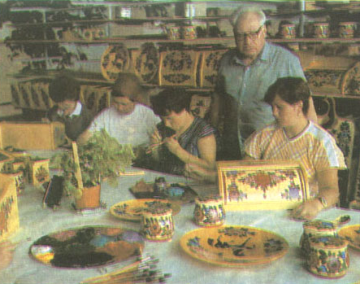
Городецкая роспись по дереву — знаменитый народный промысел Нижегородского края. Он получил развитие во второй половине XIX века в заволжских деревнях по речке Узоле близ города Городца. Городец известен резьбой по дереву, инкрустацией, вышивкой, но более всего известен Городец росписью деревянных изделий.
Особой известностью пользовались городецкие прялки, в большом количестве продававшиеся на Нижегородской ярмарке и расходившиеся по всей России.
Мастера любят изображать прогулки кавалеров с дамами, лихих всадников, гарцующих на конях, сцены чаепития в богатых интерьерах, украшенных колонами, настенными часами, высокими окнами с пышными занавесками, парадными лестницами. Нередко используют и более знакомые мастерам темы: пряхи за работой, охотники в лесу, и множество других сцен из народного быта.
Современные художники, расписывают всевозможные деревянные изделия — декоративные панно, ларцы, шкатулки, разнообразные комплекты для кухни: шкафчики, полочки, разделочные доски, хлебницы, солонки, наборы поставков, а также игрушки, детская мебель.
Городецкая роспись изображает различные жанровые сцены из жизни горожан: чаепитие, застолье, гулянье, гарцующих коней и всадников, птиц с распущенными хвостами и т. д.
В настоящее время выпуском художественных изделий с городецкой росписью в Городецком районе Нижегородской обл. занимается фабрика художественных изделий «Городецкая роспись».
Материалом для изделий служит древесина лиственных и хвойных пород. Роспись изделий выполняется темперными красками по текстуре древесины или по цветному фону. При окончательной отделке изделия покрывают плотной и прочной пленкой лака.

